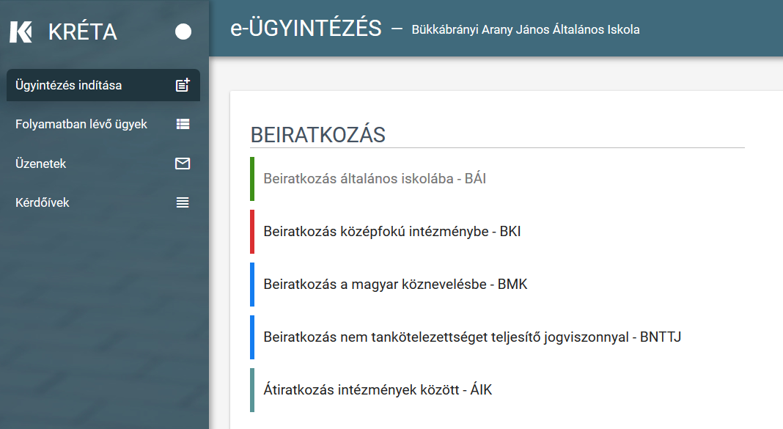
https://eugyintezes.e-kreta.hu/kezdolap
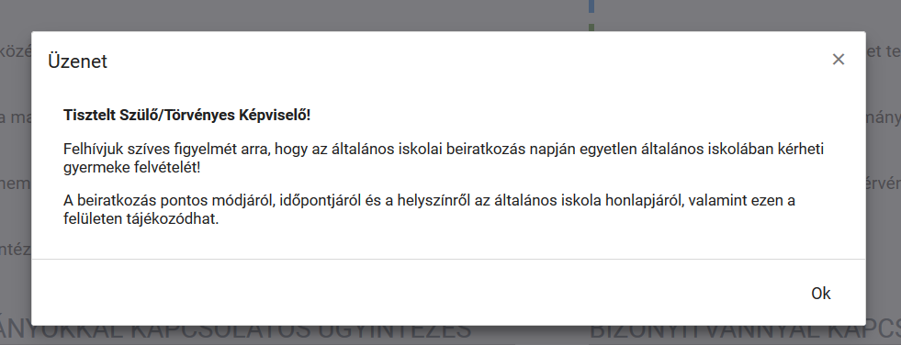
Az űrlap elérhető: 2020. április 6. 0:00-tól – 2020. április 24 12.:00

Az elektronikus űrlap kitöltésének a menete:
A *-jelzett adatmezők kitöltése kötelező!
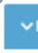
Nyissa le a kék színű sorokat!
- A tanuló személyes adatait a tanuló hivatalos okmányai alapján szükséges megadni. A tanuló oktatási azonosítója megegyezik az óvodai rendszerben regisztrált ún. OM (oktatási) azonosítóval.
- A választott intézménynél az intézmény neve mező ún. önkitöltő-típusú mező, amely azt jelenti, hogy a szövegmező kitöltésekor az első három karakter megadásával a program megjeleníti a rendszerben tárolt, nevében az adott karaktersort tartalmazó intézményeket a keresés megkönnyítése és meggyorsítása érdekében. A választott tagozatot legördülő listából szükséges kiválasztani.
A Beküldés gomb benyomása után a kérelem automatikusan megérkezik az intézményhez, Önnek nincs további teendője!

